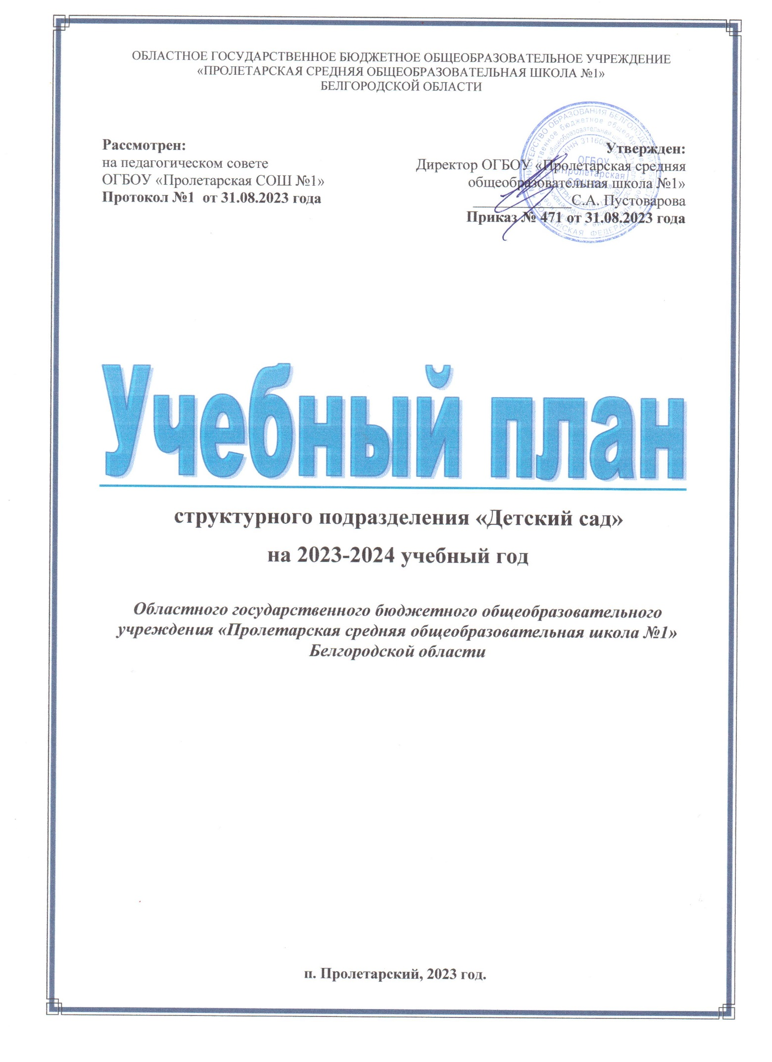

ПОЯСНИТЕЛЬНАЯ ЗАПИСКА
к учебному плану структурного подразделения «Детский сад»
ОГБОУ «Пролетарская СОШ №1»
на 2023 – 2024 учебный год.

Учебный план структурного подразделения является разделом образовательной программы дошкольного учреждения, разработан на основе следующих нормативных документов:

Нормативные документы федерального уровня:
- Федеральный закон от 29.12.2012г. №273-ФЗ (ред. От31.07.2020) «Об образовании в Российской Федерации» (с изм. и доп., вступ. в силу с01.09.2020).
- -Федеральный закон от 31.07.2020г. №304-ФЗ «О внесении изменений в Федеральный закон «Об образовании в Российской Федерации» по вопросам воспитания обучающихся».
- Приказ Министерства образования и науки РФ от 17.10.2013 года №1155 «Об утверждении федерального государственного образовательного стандарта дошкольного образования»;
- Указ Президента Российской Федерации от 7 мая 2018г. №204 «О национальных целях и стратегических задачах развития Российской Федерации на период до 2024 года».
- Стратегия развития воспитания в Российской Федерации на период до 2025года (утверждена распоряжением Правительства РФ от 29.05.2015 № 996-р).
- Государственная программа РФ «Развитие образования» (2018 -2025годы). Утверждена постановлением Правительства Российской Федерации от 26декабря2017г. №1642.
- Национальный проект «Образование» (утвержден президиумом Совета при Президенте Российской Федерации по стратегическому развитию и национальным проектам (протоколот24 декабря2018 г.N16).
- Письмо Министерства образования и науки РФ от 28.02.2014 № 08-249 «Комментарии к ФГОС дошкольного образования»;
- Письмо Министерства образования РФ от 09.08.2000 г. №237/23-16 «О построении преемственности в программах дошкольного образования и начальной школы»;
- Письмо Департамента государственной политики в образовании Минобрнауки России от 27.01.2009 г. № 03-132 «О методических рекомендациях по процедуре и содержанию психолого-педагогического обследования детей старшего дошкольного возраста»
- Приказ Министерства образования и науки РФ от 30 августа 2013 года № 1014 «Об утверждении Порядка организации и осуществления образовательной деятельности по основным общеобразовательным программам – образовательным программам дошкольного образования»;
- Письмо Министерства образования и науки РФ от 28 мая 2014 г. № 08-650 «О примерных программах дошкольного образования»;
- Письмо Министерства образования и науки РФ от 10 января 2014 года № 08-5 «О соблюдении организациями, осуществляющими образовательную деятельность, требований, установленных федеральным государственным образовательным стандартом дошкольного образования»;
- Письмо Министерства образования и науки РФ и Департамента государственной политики в сфере общего образования от 13 января 2014 года №08-10 «Об утверждении Плана действий по обеспечению введения Федерального государственного образовательного стандарта дошкольного образования»
- Приказ Министерства образования и науки РФ от 13 января 2014 года №8 «Об утверждении примерной формы договора об образовании по образовательным программам дошкольного образования»
- СанПиН 2.4.1.3648-20 «Санитарно-эпидемиологические требования к организациям воспитания и обучения, отдыха и оздоровления детей и молодежи».
Нормативные документы регионального уровня:
- Инструктивно-методическое письмо департамента образования Белгородской области «Об организации образовательной деятельности на уровне дошкольного образования в организациях, осуществляющих образовательную деятельность в Белгородской области в 2021 -2022 учебном году».
- Приказ департамента образования Белгородской области от 06 марта 2014 года №745 «Об утверждении плана действий «дорожной карты» по обеспечению введения ФГОС дошкольного образования»;
- Письмо департамента образования Белгородской области от 16 апреля 2014 года № 9-06/2457-НА «Об использовании в работе методических рекомендаций Министерства образования и науки РФ»
Нормативные документы образовательного учреждения:
- Устав ОГБОУ «Пролетарская СОШ №1» .
- Образовательная программа дошкольного образования ОГБОУ «Пролетарская СОШ №1» на основе Федеральной образовательной программы дошкольного образования.
- Федеральная образовательная программа дошкольного образования.

Учебный план структурного подразделения «Детский сад» ОГБОУ «Пролетарская СОШ №1» на 2023-2024 учебный год является нормативным актом, устанавливающим перечень образовательных областей и объём непрерывной организованной образовательной деятельности.
Учебный год начинается с 1 сентября и заканчивается 31 мая. Детский сад работает в режиме пятидневной рабочей недели.
В соответствии с Уставом ОГБОУ «Пролетарская СОШ №1», в 2023-2024 учебном году в детском саду определен возрастной контингент воспитанников по группам:
- средняя группа (от 4 до 5 лет) – 23 человек;
- 2 младшая группа (от 3 до 4 лет) – 17 человек;

Общее количество воспитанников в дошкольной образовательной организации по состоянию на 1 сентября составляет 40 человек.
Основными задачами учебного плана являются:
- Регулирование объема образовательной нагрузки.
- Реализация ФГОС ДО к содержанию и организации образовательного процесса в ДО.
- Введение национально-регионального компонента ДО.
- Обеспечение единства всех компонентов (федерального, регионального, муниципального).
В соответствии с федеральным государственным образовательным стандартом дошкольного образования в учебном плане дошкольной организации выделены две части: обязательная часть и часть формируемая участниками образовательных отношений.
Обязательная часть предполагает комплексность подхода, обеспечивающий развитие детей во всех пяти взаимодополняющих образовательных областях (пункт 2.5 Стандарта).
В части, формируемой участниками образовательных отношений, представлены выбранные участниками образовательных отношений Программы, направленные на развитие детей в нескольких образовательных областях, культурных практиках. Объем обязательной части составляет не менее 60%, части формируемой участниками образовательных отношений, не более 40%. Обе части учебного плана реализуются во взаимодействии друг с другом, органично дополняя друг друга, и направлены на:
- физическое развитие;
- социально – коммуникативное развитие;
- познавательное развитие;
- речевое развитие;
- художественно – эстетическое развитие.

Для успешной реализации ООП в дошкольной образовательной организации обеспечены следующие психолого-педагогические условия:
1) уважение взрослых к человеческому достоинству детей, формирование и поддержка их положительной самооценки, уверенности в собственных возможностях и способностях;
2) использование в образовательной деятельности форм и методов работы с детьми, соответствующих их возрастным и индивидуальным особенностям (недопустимость как искусственного ускорения, так и искусственного замедления развития детей);
3) построение образовательной деятельности на основе взаимодействия взрослых с детьми, ориентированного на интересы и возможности каждого ребенка и учитывающего социальную ситуацию его развития;
4) поддержка взрослыми положительного, доброжелательного отношения детей друг к другу и взаимодействия детей друг с другом в разных видах деятельности;
5) поддержка инициативы и самостоятельности детей в специфических для них видах деятельности;
6) возможность выбора детьми материалов, видов активности, участников совместной деятельности и общения;
7) защита детей от всех форм физического и психического насилия;
8) поддержка родителей (законных представителей) в воспитании детей, охране и укреплении их здоровья, вовлечение семей непосредственно в образовательную деятельность.
С учетом данных направлений деятельности ДУ и особенностями реализуемых программ, а также в соответствии с вышеперечисленными нормативными актами, составлен настоящий учебный план на 2022-2023 учебный год.

В учебном плане выделяются:
- организованная образовательная деятельность, обеспечивающая усвоение федерального государственного образовательного стандарта;
- дополнительные совместные мероприятия педагога с воспитанниками, позволяющие более полно реализовать обязательную часть и усилить дошкольный компонент.

Во всех группах различные формы работы с воспитанниками организуются в первую и во вторую половину дня. Максимально допустимый объем образовательной нагрузки в первой половине дня в младшей и средней группах не превышает 30 и 40 минут соответственно, а в старшей и подготовительной - 45 минут и 1,5 часа соответственно. В середине времени, отведенного на организованную образовательную деятельность, проводится физкультминутка, включающая упражнения на профилактику зрения, общей и мелкой моторики, снятие мышечной усталости (продолжительность 2-3 минуты). Перерывы между периодами организованной образовательной деятельности составляют не менее 10 минут.
Непосредственная образовательная деятельность с воспитанниками старшего дошкольного возраста может осуществляться во второй половине дня после дневного сна. Ее продолжительность составляет 25-30 минут в день. В середине непосредственной образовательной деятельности статического характера проводят физкультминутку. В старших дошкольных группах допускается проведение некоторых компонентов непосредственной образовательной деятельности со всей группой с целью подготовки воспитанников к школьным условиям обучения.
- Количество компонентов непосредственной образовательной деятельности и их продолжительность, время проведения соответствуют требованиям СанПиН 2.4.1.3648-20 «Санитарно-эпидемиологические требования к организациям воспитания и обучения, отдыха и оздоровления детей и молодежи».
Непосредственно образовательная деятельность, требующая повышенной познавательной активности и умственного напряжения детей, проводится в первую половину дня и в дни наиболее высокой работоспособности дошкольников (вторник, среда). Для профилактики утомления непосредственная образовательная деятельность познавательной направленности чередуются с непосредственной образовательной деятельностью художественно-эстетического направления.
Образовательная область «Физическое развитие» осуществляется в совместной деятельности воспитателя и детей, в организованной образовательной деятельности по физическому развитию детей, проводится 3 раза в неделю.
Образовательная область «Познавательное развитие» включает несколько направлений:
«Математика» - проводится воспитателем 1 раз в неделю в рамках проектной деятельности. Сенсорное развитие осуществляется в ходе режимных моментов и в совместно-организованной деятельности педагога и детей.
«Окружающий мир» проводится в организованной образовательной деятельности 1 раз в две недели. Блок «Окружающий мир» чередуется с блоком «Окружающий мир: Природа».
Образовательная область «Речевое развитие» осуществляется в совместной деятельности воспитателя и детей, в организованной образовательной деятельности (образовательные ситуации).
ООД по развитию речи проводится воспитателем:
- в младших и средней группах один раз в неделю;
- в старшей и подготовительной к школе группах два раза в неделю (ООД по развитию речи чередуется с ООД по подготовке к обучению грамоте).
«Приобщение к художественной литературе» проводится в совместной деятельности, ежедневно, во время подготовки ко сну и во вторую половину дня.
Развитие дошкольников в образовательной области «Социально – коммуникативное развитие» осуществляется в непосредственной образовательной деятельности, деятельности в режимных моментах. В разделе «Познавательное развитие» приобщением к социокультурным ценностям (включает в себя чередование следующих тем: социализация, развитие общения, нравственное воспитание, формирование основ безопасности, ребенок в семье и обществе, патриотическое воспитание, самообслуживание, самостоятельность, трудовое воспитание). Работа по формированию безопасного поведения у дошкольников проводится с использованием методических пособий Н.Ф. Губановой «Развитие игровой деятельности».
Самообслуживание, самостоятельность, трудовое воспитание осуществляется во всех режимных процессах, в самостоятельной и совместной деятельности (дежурство по столовой, сервировка столов, помощь в подготовке к организованно образовательной деятельности, уход за комнатными растениями и т.п.) .
Образовательная область «Художественно-эстетическое развитие» дошкольников осуществляется через: приобщение к искусству, изобразительную деятельность (рисование, лепку), конструктивно-модельную (аппликацию) деятельность, музыкальную деятельность.
Непосредственная образовательная деятельность по изобразительной деятельности проводится:
- в первой младшей группе, во второй младшей группе, средней группе по одному разу в неделю;
- в старшей и подготовительной к школе группах два раза в неделю.
Непосредственная образовательная деятельность по лепке проводится:
- во второй младшей, средней, старшей и подготовительной группе - один раз в две недели;
Непосредственная образовательная деятельность по аппликации проводится:
- во второй младшей группе, средней группе, старшей, подготовительной к школе группе один раз в две недели.
Непосредственная образовательная деятельность по конструктивно-модельной деятельности реализуется в игровой и в совместной с воспитателем деятельности:
Образовательная деятельность по художественно-эстетическому развитию осуществляется воспитателями с использованием пособия «Изобразительная деятельность в детском саду» Т.С. Комаровой, «Конструирование из строительного материала» Куцакова Л. В.
Непосредственная образовательная деятельность по музыке в ДУ осуществляется музыкальным руководителем с использованием пособия М.Б. Зацепина, Г.Е.Жукова «Музыкальное воспитание в детском саду».

Часть, формируемая участниками образовательных отношений

В связи с необходимостью использования имеющихся в ДУ условий, с учетом основных направлений деятельности ДУ, в вариативную часть учебных планов групп введен парциальный компонент, поэтому освоение части материала отдельных областей Программы: социально-коммуникативное развитие; познавательное развитие; речевое развитие; художественно-эстетическое развитие; физическое развитие осуществляется в свободное от непосредственной образовательной деятельности время и в самостоятельной деятельности дошкольников.
На современном этапе инклюзивное обучение и воспитание является ведущим направлением в развитии специального образования в нашей стране. Это означает равноправное включение личности, развивающейся в условиях недостаточности (психической, физической, интеллектуальной), во все возможные и необходимые сферы жизни социума, достойный социальный статус и самореализацию в обществе. Проблема воспитания и обучения детей с ОВЗ в общеобразовательном пространстве требует деликатного и гибкого подхода, так как всеми осознается, что не все дети, имеющие нарушения в развитии, могут успешно интегрироваться в среду здоровых сверстников.
С этой целью, а так же в соответствии с требованиями Стандарта (пункт 3.4.4), осуществляет свою деятельность учитель-логопед. В работе с детьми он руководствуются:
- Программой Л.Б. Баряева, И.Г. Вечканова, О.П. Гаврилушкина и др. Программа воспитания и обучения дошкольников с задержкой психического развития/Под ред. Л.Б. Баряевой, Е.А. Логиновой. – С-Пб., 2010.
- Шевченко С.Г. «Подготовка к школе детей с задержкой психического развития». – М.: Школьная Пресса, 2005.
Образовательная деятельность проводится по подгруппам и индивидуально, их периодичность определяется тяжестью нарушений развития детей. Длительность составляет 15 минут. Подгрупповая и индивидуальная образовательная деятельность проводятся в основном в свободное время с учетом режима работы ДУ.
Педагог-психолог проводит психодиагностику детей, осуществляет коррекционно-развивающую деятельность, оказывает психолого-профилактическую и консультативную помощь родителям и педагогам ДУ. Образовательная деятельность реализуется через индивидуальные занятия, коррекционно-развивающие игры и упражнения.
В вариативной части региональный компонент осуществляется через реализацию образовательных областей: социально-коммуникативное развитие, познавательное развитие, физическое развитие, художественно-эстетическое развитие.
Также региональный компонент представлен парциальными программами:
«Здравствуй, мир Белогорья (Л.В.Серых, Г.А. Репринцева) по обеспечению познавательного развития детей 3-8 лет на основе социокультурных традиций Белгородской области, с учетом индивидуальных и возрастных особенностей дошкольников, потребностей детей и их родителей;
Непосредственно образовательная деятельность по парциальным программам проводится в соответствии с расписанием, во вторую половину дня, и в интеграции с другими видами деятельности (познание предметного и социального мира, изобразительная деятельность). Формы работы (экскурсии, встречи, беседы, чтение литературы, просмотр мультимедийных презентаций, развивающие игры) планируются педагогами во время режимных моментов.
В соответствии с требованиями Стандарта, в Основную образовательную программу дошкольного образования включен раздел «Культурно - досуговая деятельность», посвященная особенностям традиционных событий, праздников и мероприятий. Данный раздел реализуется педагогами в конце рабочей недели во вторую половину дня.
В соответствии с Федеральным законом от 31 июля 2020 года №304-ФЗ«О внесении изменений в Федеральный закон «Об образовании в Российской Федерации» по вопросам воспитания обучающихся» в ДОУ разработана Рабочая программа воспитания. При составлении рабочей программы воспитания использована «Примерная программа воспитания» (одобрена решением Федерального учебно-методического объединения по общему образованию Министерства просвещения России (протокол от 2 июня 2020 года № 2/20), внесена в Реестр примерных основных общеобразовательных программ и размещена на сайте https://fgosreestr.ru/, «Стратегия развития воспитания в Российской Федерации на период до2025 года». Основные направления воспитательной работы заключаются в воспитании у детей следующих ценностей:
ценности Родины и природы лежат в основе патриотического направления воспитания.
ценности человека, семьи, дружбы, сотрудничества лежат в основе социального направления воспитания.
ценность знания лежит в основе познавательного направления воспитания.
ценность здоровья лежит в основе физического и оздоровительного направления воспитания.
ценность труда лежит в основе трудового направления воспитания.
ценности культуры и красоты лежат в основе этико-эстетического направления воспитания.
В детском саду предусмотрена деятельность в рамках реализации задач по формированию основ ранней профориентации, в рамках дополнительного образования организована работа кружка «Кем быть?».
А так же инновационный проект «Ранняя профориентация детей старшего дошкольного возраста через различные виды театров.

Планируемые результаты освоения программы

Требования к реализации основной общеобразовательной программы дошкольного образования представлены в виде целевых ориентиров, которые представляют собой социально-нормативные возрастные характеристики возможных достижений ребенка на этапе завершения уровня дошкольного образования. В Стандарте целевые ориентиры даются для детей раннего возраста (на этапе перехода к дошкольному возрасту) и для детей старшего дошкольного возраста (на этапе завершения дошкольного образования.)
Реализация основной образовательной программы ДУ предполагает оценку индивидуального развития детей. Такая оценка производится педагогическими работником в рамках педагогической диагностики (оценки индивидуального развития дошкольников, связанной с оценкой эффективности педагогических действий и лежащей в основе их дальнейшего планирования).
Педагогическая диагностика проводится в ходе наблюдений за активностью детей в спонтанной и специально организованной деятельности. Результаты педагогической диагностики используются для решения следующих образовательных задач:
- Индивидуализация образования (в том числе поддержки ребенка, построения его образовательных траектории или профессиональной коррекции особенностей его развития);
- Оптимизация работы с группой детей.

В ходе образовательной деятельности педагоги должны создавать диагностические ситуации, чтобы оценить индивидуальную динамику детей и скорректировать свои действия.
Длительность одного вида непосредственной образовательной деятельности соответствует нормам СанПиН 2.4.1.3648-20 «Санитарно-эпидемиологические требования к организациям воспитания и обучения, отдыха и оздоровления детей и молодежи».
Объем непосредственной образовательной деятельности в неделю дан в инвариантной и вариативной частях учебного плана для каждой возрастной группы.

Продолжительность непосредственной образовательной деятельности

№ | Возрастная группа | Обязательная часть  (кол-во) | Вариативная  часть  (кол-во) | Длительность  (в мин.) | Недельная нагрузка по СанПиН
 |  |  |  |  | Количество
1 | Первая младшая группа (2-3 года) | 11 | 1 | 10 | 12
2 | Вторая младшая группа  (с 3 до 4 лет) | 10 | 5 | 15 | 15
3 | Средняя группа  (с 4 до 5 лет) | 10 | 5 | 20 | 15
4 | Старшая группа  (с 5 до 6 лет) | 12 | 5 | 25 | 17
5 | Подготовительная группа  (с 6 до 7 лет) | 13 | 5 | 30 | 18

В середине учебного года (с 31.01.2023 по 09.01.2024) и в летний период (01.06.2024 – по 31.08.2024) для детей дошкольного возраста организуются каникулы. В дни каникул организуется деятельность педагога с детьми эстетического и оздоровительного циклов. В летний период организуются подвижные и спортивные игры, праздники, экскурсии и т.д., увеличивается продолжительность прогулок.

